Утверждена
Постановлением администрации
Балахнинского муниципального округа
Нижегородской области
от 16.05.2024 № 948

Схема границ проведения праздничных массовых мероприятий, размещения торговых мест и детских аттракционов№1 рабочий поселок Лукино Балахнинского муниципального округа Нижегородской области

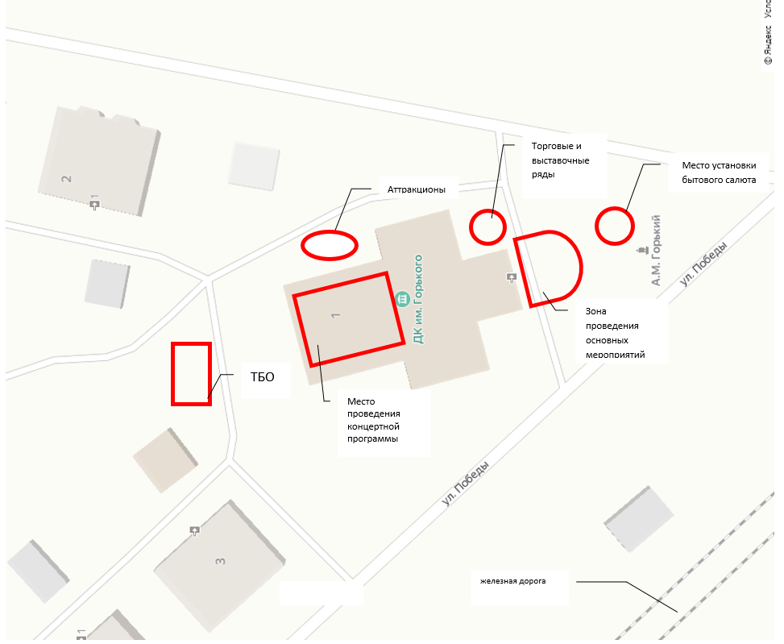
Утверждена
Постановлением администрации
Балахнинского муниципального округа
Нижегородской области
от 16.05.2024 948

Схема границ проведения праздничных массовых мероприятий, размещения торговых мест и детских аттракционов №2 рабочий поселок Большое Козино Балахнинского муниципального округа Нижегородской области

